一、单项选择题（每小题1分，共10分）
1、数据库、数据库系统、数据库管理系统三者之间的关系是（ B ）。
A．数据库管理系统包含数据库和数据库系统
B．数据库系统包含数据库和数据库管理系统
C．数据库包含数据库系统和数据库管理系统
D．数据库是数据库系统，数据库是数据库管理系统
2、在数据库中存储的是（ C）
A. 数据 B. 数据模型
C. 数据及数据之间的联系 D. 信息
3、在数据库系统中，内模式/模式映像用于解决数据的( B )
A. 结构独立性 B. 物理独立性
C. 逻辑独立性 D. 分布独立性
4、下面的选项不是关系数据库基本特征的是（A ）。
A. 不同的列应有不同的数据类型 B. 不同的列应有不同的列名
C. 与行的次序无关 D. 与列的次序无关
5、在数据库系统中，保证数据及语义正确和有效的功能是（D ）。
A.并发控制 B.存取控制 C.安全控制 D. 完整性控制
6、规范化过程主要为克服数据库逻辑结构中的插入异常、删除异常、更新异常以及（C ）
A. 数据不一致 B. 结构不合理
C. 冗余度大 D. 数据丢失
7、在关系模式中, 不同范式之间的关系是（A ）。
A. 1NF2NF3NF B. 3NF1NF2NF
C. 3NF2NF1NF D. 2NF1NF3NF
8、若要撤销数据库中已经存在的表S，可用（C ）。
A.DELETE TABLE S B.DELETE S C.DROP TABLE S D.DROP S
9、数据库的三级模式结构中，描述数据库中全体数据的全局逻辑结构和 特征的是（D）
A.外模式 B.内模式 C. 存储模式 D.模式
10、一个事务的执行，要么全部完成，要么全部不做，一个事务中对数据库的所有操作都是一个不可分割的操作序列的属性是（A ）
A. 原子性 B. 一致性 C. 独立性 D. 持久性
二、填空题（每空1分，共15分）
1、实体之间的联系有 一对一 、 一对多 、 多对多 三种。
2、索引的类型主要有 唯一索引 和 聚簇索引 。
3、并发操作可能带来三类数据不一致，包括： 丢失修改、不可重复读、读“脏”数据 。
4、数据库设计分几个阶段（6个），为哪个表设计什么样的索引是物理结构设计 阶段。
5、DBMS一般会提供安全性控制、完整性控制、故障恢复、并发控制等机制，触发器可用于实现 控制。
6、关系模型一般有三类完整性，“工资在5000到10000之间”这种约束属于 用户定义完整性 完整性。
7、视图是从___一个或几个基本表___中导出的表，数据库中实际存放的是视图的__定义_____。
8、死锁的诊断方法有两种： 超时法 和 等待图法 。
三、简答（每小题4分，共20分）
1、试述数据库系统三级模式结构，这种结构的优点是什么？
模式、外模式、内模式。
- 试述参照完整规则。在参照完整性中，什么情况下外码属性的取值可以为空值？
若属性（或属性组）F是基本关系R的外码，它与基本关系S的主码Ks相对应（基本关系R和S不一定是不同的关系），则对于R中每个元组在F上的值必须为：取空值（F的每个属性值均为空值）；或者等于S中某个元组的主码值。
- 试述数据库安全性控制的常用方法和技术。
用户标识和鉴别；存取控制；视图机制；审计；数据加密
- 试述视图的优点。
- 视图能够简化用户的操作
- 视图使用户能以多种角度看待同一数据
- 视图对重构数据库提供了一定程度对逻辑独立性
- 视图能够对机密数据提供安全保护
- 适当利用视图可以更清晰地表达查询
- 在数据库中为什么要并发控制？
“数据库是共享资源,通常有多个事务同时运行。当多个事务并发地存取数据库时就会产生同时读取和/或修改同一数据地情况。若对并发操作不加控制就可能会存取和存储不正确的数据,破坏数据库的一致性。所以数据库管理系统必须提供并发控制机制。 并发控制可以保证事务的一致性和隔离性。”
四、操作题（1~4每小题2分，5~10每小题3分，共26 分）
现有一数据库，包含三个关系模式：
学生表： student(sno，sname，ssex，sage，sdept)
sno,sname,ssex,sage,sdept分别为：学号,姓名,性别,年龄,系别。
课程表: course(cno，cname，cpno，credit)
cno，cname，cpno，credit分别为：课号,课程名,先修课号,学分。
成绩表: SC(sno，cno，grade) grade为成绩。
试用关系代数完成下述要求：
- 查询年龄小于18岁的女生姓名。
SELECT sname
FROM student
WHERE ssex=‘女’ and sage<18
- 查询选修c1号课程的学生的学号和姓名
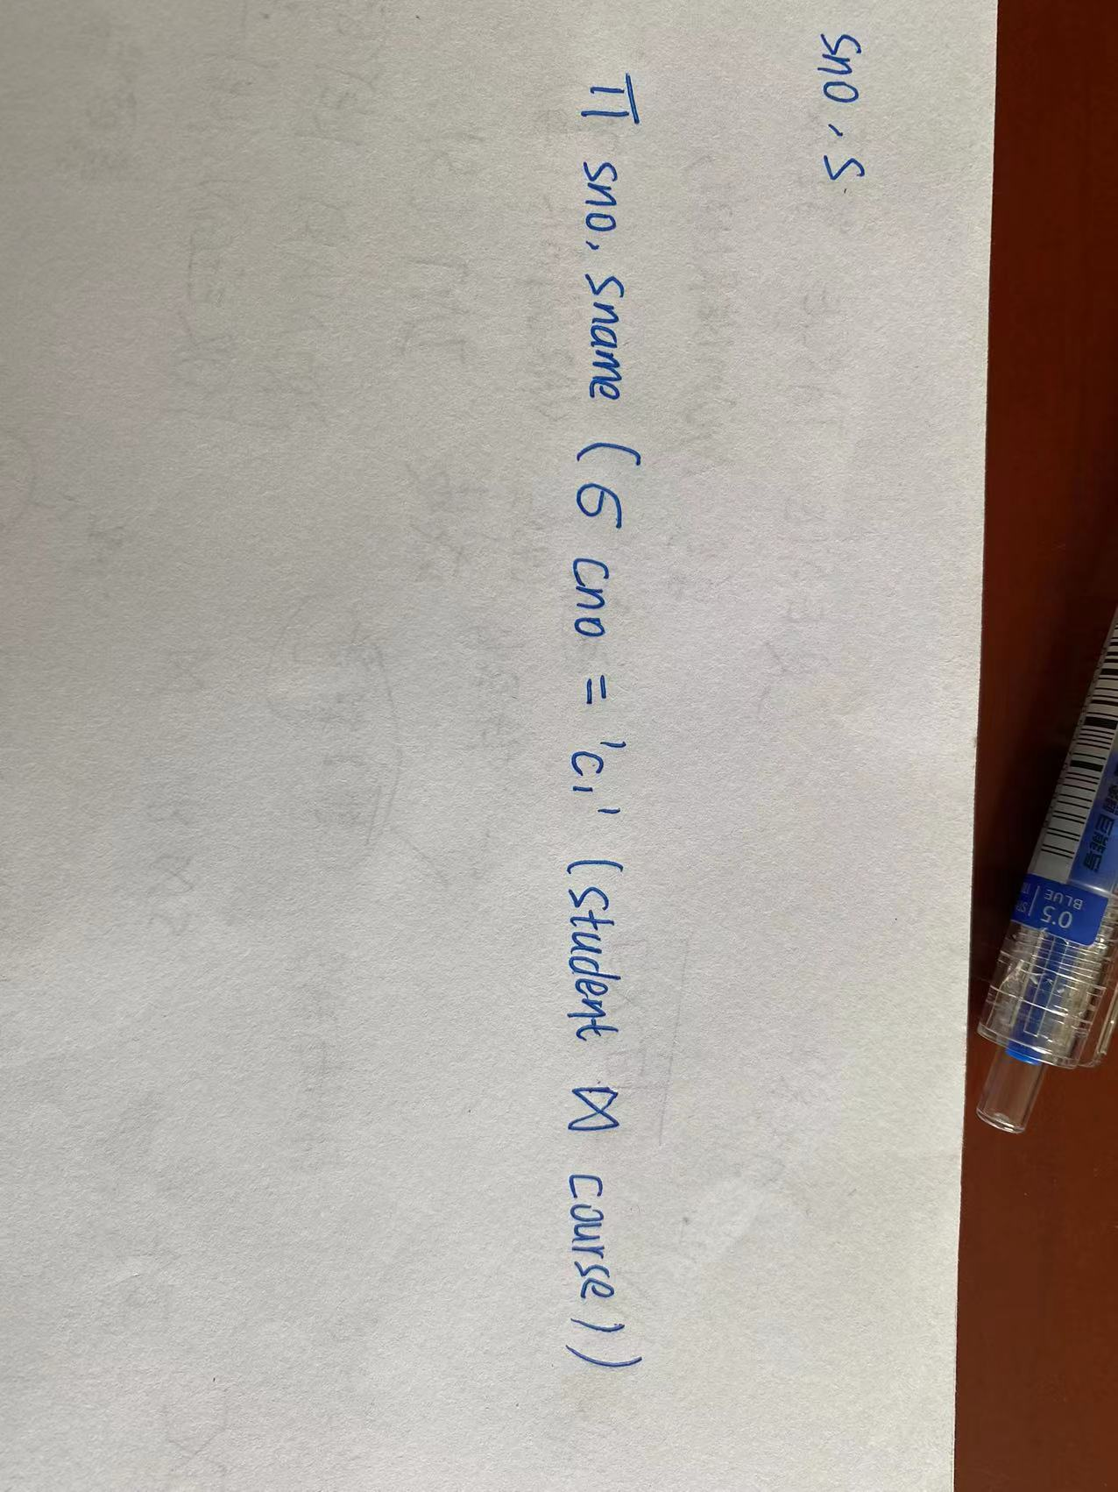
试用SQL语言完成下述要求：

3、创建学生表student(sno，sname，ssex，sage，sdept)
要求： sno：char(4) primary key、sname：char(20) not null、ssex：char(2) 且取值只能为（男，女）、sage：int、sedpt char(20)。
- 查询选课人数超过10人的课程名及选课人数。
SELECT cno
FROM SC
GROUP BY cno
HAVING COUNT(sno)>10;
- 查询选修课程名为MATHS的学生学号、姓名及成绩，查询结果按成绩降序排序。

6、修改数据，提高所有c2课程成绩1分

UPDATE SC set

grade = grade+1

WHERE cno=’c2’
- 查询每一门课的间接先修课(即先修课的先修课)。
SELECT x.cno,y.cpno
FROM course x,course y
WHERE x.cpno = y.cno
8、写出将下列课程信息添加到课程表的代码。
课号：c1 课程名称: 数据库 学分: 5
- 删除学号为“20180001”同学的选课记录。
DELECT FROM sc
WHERE sno=’20180001’
- 查询"CS"系学生选修1号课程的最高成绩。
五、分析设计题（第1小题13分，第2小题16分，共29分）
1、已知学生关系模式
S(Sno，Sname，SD，Sdname，Course，Grade)
其中：Sno学号、Sname姓名、SD系名、Sdname系主任名、Course课程、Grade成绩。
(1)写出关系模式S的基本函数依赖和主码。
（2）说明S不是2NF的理由，并指出数据冗余之所在，试把S分解成2NF模式集。
（3）进而把S分解成3NF模式集，并说明理由。

2、某企业集团有若干工厂，每个工厂生产多种产品，且每一种产品可以在多个工厂生产，每个工厂按照固定的计划数量生产产品；每个工厂聘用多名职工，且每名职工只能在一个工厂工作，工厂聘用职工有聘期和工资。工厂的属性有工厂编号、厂名、地址，产品的属性有产品编号、产品名、规格，职工的属性有职工号、姓名。
（1）根据上述语义画出E-R图；
（2）将该E-R模型转换为关系模型；
（要求：1:1和1:n的联系进行合并）
（3）指出转换结果中每个关系模式的主码和外码。

